通过制作齿轮音阶乐器验证音频理论

实验内容
按照音阶的比例制作齿轮，然后将它们固定在同一个电机的转轴上。使其转动后，用纸片或薄塑料板接触齿轮，可以发出声音并进行演奏。我们曾经告诉学生：声音是由物体的振动产生的。所以在阐述物体振动发声现象时，要把声音与物体的振动紧密联系起来。通过观察发声物体，可以发现影响声音高低、强弱的条件。要验证这些条件是否正确，需要在实际操作中使物体产生振动，并试着控制声音的高低、强弱。

所需材料
自制齿轮【0.2mm厚的塑料板（氯乙烯板亦可）。文件打孔器（做齿时使用），直径5~6mm、长15cm的无头传动轴，螺母18个】，电机【最好是安静的小型电机（唱机的电机，电脑冷却扇的电机，电扇的电机等）】，用于组装的板和木片，工具，连接电机和齿轮的橡胶接口。

实验方法
1．声音的高低是由1秒钟的振动频率决定的。把齿轮安装到电机上，使其旋转，用纸片接触齿轮会发出声音。一边改变转速（即改变频率），一边辨析音调的变化。接下来，试着发出自己想要的音调。如果发出的声音与计算结果相一致，就证明音调是由频率决定的。试着发出“多来米”的音。
2．从《理科年表》中查出音阶的频率。这些数据用起来比较麻烦，需要把它换算成适当的比率（表1）。
表一
音阶 | 频率（Hz） | 齿数 | 角度
多 c¹ | 261.63 | 12 | 30.0°
来 d¹ | 293.66 | 14 | 27.0°
米 e¹ | 329.63 | 15 | 24.0°
发 f¹ | 349.23 | 16 | 22.5°
梭 g¹ | 392.00 | 18 | 20.0°
拉 a¹ | 440.00 | 20 | 18.0°
西 h¹ | 493.88 | 23 | 16.0°
多 c² | 523.25 | 24 | 15.0°
3．在实验过程中不要改变这个“比”，把齿轮安装在同一根传动轴上，每个齿轮的转速都是一样的。
4．如果把高音的“多”定为24个齿，则需要根据它来考虑其他齿轮应该有几个齿。降1个8度的“多”为12个齿，其他齿轮通过比例计算就可以得出齿数。在做齿之前，先计算出每隔多少度打一个齿（参照表1）。
5．如图1所示，用文件打孔器制作齿轮。把标有角度的圆形纸片和塑料板一同放入打孔器。齿轮做成后，把8个齿轮放在一起，再将中心开孔（图2）。
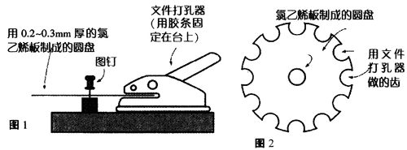
6．把打好孔的塑料板装在轴上，同时用螺母固定。用橡胶接口连接电机和齿轮轴，在不影响转动的情况下允许有一点偏差。在模型店里可以买到带有胶管和螺旋弹簧的弹簧接口。笔者使用的是燃料管（图3）。
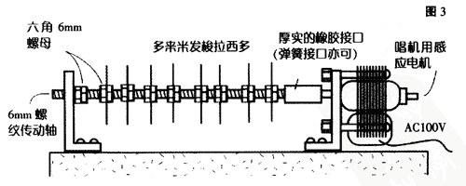
7．接通电源之前，先确认是否能灵活地转动。接通电源后，用纸片接触齿轮，看看音阶是否准确。演奏小学课本上的简单曲目。把纸片粘在纸杯底部，可以使声音变得更大。用箱子等进行实验，可以发现共振箱的原理。这个实验美中不足的地方，就是声音比较尖锐。但它可以得到一个能用于演奏的音阶。能够在实验中产生计算出音调，这证明了法则的正确。

